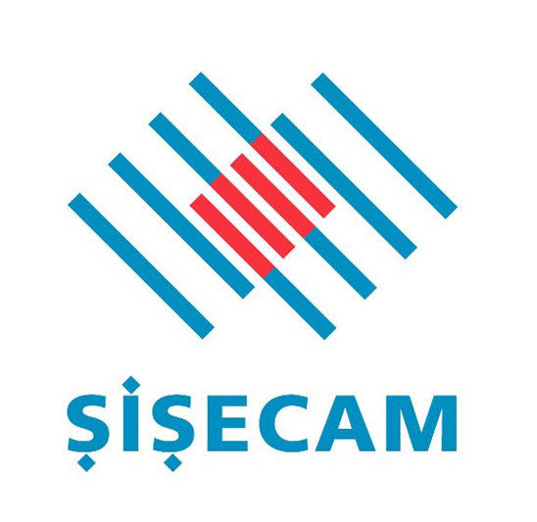
La Sisecam Flat Glass South Italy S.r.l., con sede a Monte Sant’ Angelo (FG), ricerca per
STAGE PRESSO LA DIREZIONE PRODUZIONE
Il lavoro:
- raccogliere dati di produzione e analizzarli utilizzando tecniche statistiche;
- fornire report in excel;
- sviluppare e implementare database e altri sistemi di raccolta dati;
- Identificare, analizzare e interpretare tendenze o modelli in set di dati complessi;
- Collaborare con la direzione produzione nella definizione delle priorità aziendali e delle esigenze aziendali di informazione;
- supportare l’individuazione e definizione di nuove opportunità di miglioramento del processo;
- Supportare l’aggiornamento e il rinnovo delle procedure produttive e dellejob description.
Requisiti/Competenze:
- laurea in ingegneria Elettronica, Industriale, Meccanica o simili.
- buona conoscenza del Pacchetto Office;
- reale conoscenza della lingua inglese;
- forti capacità analitiche;
- attenzione ai dettagli;
- curiosità e motivazione;
- capacità di problem solving.
Titolo preferenziale: conoscenza metodologia 6Sigma e principi di Lean Manufacturing.
Tipologia di rapporto:
Tirocinio extracurriculare come previsto dalla normativa della Regione Puglia in convenzione con il Politecnico di Bari.
Sede di lavoro: Stabilimento di Monte Sant’Angelo (FG) S.S. 89 km 162.250
Altre informazioni: Previsto utilizzo della mensa aziendale
Per candidarsi: inviare il proprio cv aggiornato a: HR_MANFREDONIA@sisecam.com entro il 31/12/2020 inserendo in oggetto “Rif. Contatto Ufficio Placement Politecnico di Bari”
Il CV dovrà contenere l’autorizzazione al trattamento dei dati personali ai sensi del D. Lgs. n. 196/2003 e ss.mm. e ii. e dell’art. 13 GDPR (Regolamento UE 2016/679) ed attestazione di veridicità ai sensi del DPR n.445/2000.
Il presente annuncio è rivolto ad ambo i sessi, ai sensi della normativa vigente.

